

ICS 29.045

CCS H 83

XXXX-XX-XX实施

XXXX-XX-XX发布

碳化硅单晶抛光片堆垛层错测试方法

Test method for stacking faults of polished silicon carbide single crystal wafers

（讨论稿）

GB/T XXXXX—XXXX

中华人民共和国国家标准

1. 前言

本文件按照GB/T 1.1—2020《标准化工作导则 第1部分：标准化文件的结构和起草规则》的规定起草。

请注意本文件的某些内容可能涉及专利。本文件的发布机构不承担识别专利的责任。

本文件由全国半导体设备和材料标准化技术委员会（SAC/TC 203）与全国半导体设备和材料标准化技术委员会材料分技术委员会（SAC/TC 203/SC 2）共同提出并归口。

本文件起草单位：山东天岳先进科技股份有限公司、广东天域半导体股份有限公司、安徽长飞先进半导体有限公司、北京天科合达有限公司、南京国盛电子有限公司、泰科天润半导体科技有限公司、西安龙威半导体有限公司。

本文件主要起草人：

碳化硅单晶抛光片堆垛层错测试方法

* 1. 范围

本文件规定了碳化硅（SiC）单晶抛光片堆垛层错的光致发光测试方法。

本文件适用于4H碳化硅（4H-SiC）单晶抛光片堆垛层错的测试。

* 1. 规范性引用文件

下列文件中的内容通过文中的规范性引用而构成本文件必不可少的条款。其中，注日期的引用文件，仅该日期对应的版本适用于本文件；不注日期的引用文件，其最新版本（包含所有的修改单）适用于本文件。

GB/T 14264 半导体材料术语

GB/T 25915.1-2021 洁净室及相关受控环境 第一部分：按粒子浓度划分空气洁净等级

GB/T 30656 碳化硅单晶抛光片

* 1. 术语和定义

GB/T 14264和GB/T 30656界定的以及下列术语和定义适用于本文件。

3.1 堆垛层错 Staking fault

晶面的叠加序列异常造成的单晶材料中的平面晶体缺陷。

3.2 弗兰克型堆垛层错 Frank-type Staking fault

在垂直于堆垛层错平面的方向上发生原子位移的堆垛层错。

3.3 肖克利型堆垛层错Shockley-type Staking fault

在平行于堆垛层错平面的方向上发生原子位移的堆垛层错。

* 1. 方法原理

光致发光（PL）检测方法是通过采用波长大于4H-SiC晶体材料禁带宽度对应波长的激发光源(例如，波长为313nm或355nm)照射SiC单晶抛光片，所得到的PL光信号通过光电倍增管（PMT）转换成电信号，经过模拟数字转换器（ADC）处理生成数字图像并转换为包含堆垛层错特征的灰度图像。或PL光信号通过图像传感器（CCD）转化为数字图像，数字图像被处理生成包含堆垛层错特征的灰度图像。通过软件分析获得晶片堆垛层错的分布和数量。

* 1. 干扰因素

1. 5.1光源功率的稳定性会影响仪器对堆垛层错缺陷的信号采集，在图像分析时易出现误判。
2. 5.2 仪器所处环境有较强震动源会导致光路状态不稳定，影响测试结果的准确性。
3. 5.3碳化硅单晶抛光片表面的抛光状态，如粗糙度过大，会对堆垛层错测试结果产生影响。
4. 5.4碳化硅单晶抛光片表面的洁净状态，如严重的颗粒和表面沾污，会对堆垛层错测试结果产生影响。
5. 5.5仪器软件参数的设置，如面积阈值和灵敏度阈值，会影响堆垛层错数量及面积占比的统计。
   1. 试验条件

6.1 温度：23±3℃；

6.2 环境相对湿度：40%~70%；

6.3 空气洁净等级：GB/T 25915.1-2021规定的ISO6级及以上；

6.4 测试过程中测试机台应无强震动。

* 1. 仪器设备

7.1 PL成像系统

用于测试4H-SiC单晶抛光片中堆垛层错的PL成像系统结构示意图，见图1。测试设备包括光源、光学接收器件、滤光器、CCD/PMT、模拟数字转换器、晶片载台、控制/处理器以及暗箱。

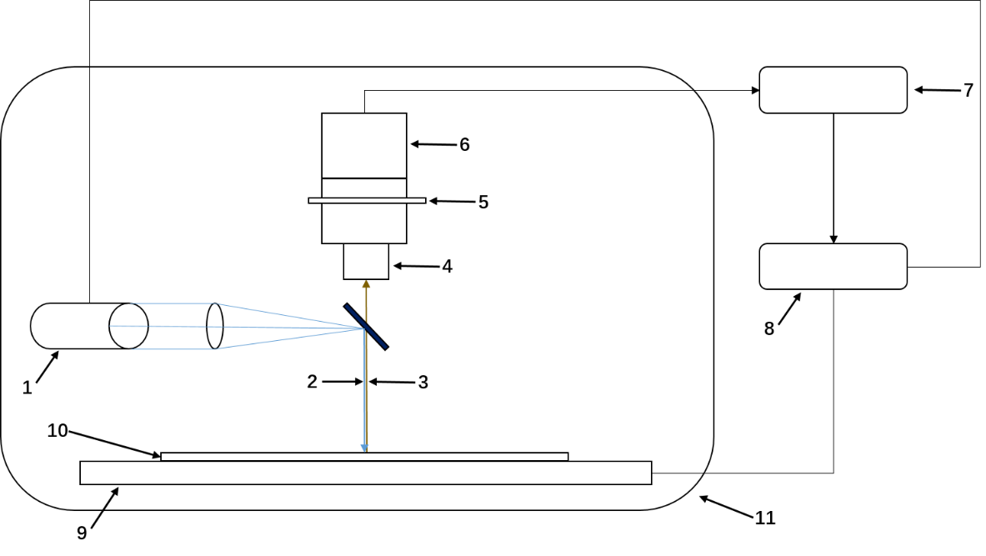

标引序号说明：

1—光源；

2—激发光；

3—光致发光；

4—光学接收器件；

5—滤光器；

6—CCD/PMT；

7—模拟数字转换器

8—控制器/处理器；

9—晶片载台；

10—测试晶片或参考晶片；

11—暗箱或机架外壳。

图1 PL成像系统结构示意图

7.2光源

气体放电灯如汞-氙气灯和规定发射波长的二极管激光器可以用作电子激发的典型光源。当气体放电灯的白光用于电子激发时，应使用适合光源的滤光器来获取具有合适波段的激发光以进行PL成像。应选择大于4H-SiC晶体材料禁带宽度对应波长的激发光源。例如，汞-氙气灯的313 nm发射光源或二极管激光器的355nm发射光源。

7.3滤光器

根据PL光谱选择满足测试4H-SiC堆垛层错信号的滤光器。使用可通过波长范围为400nm~550nm或650nm以上的滤光器获得4H-SiC堆垛层错PL信号。

7.4图像采集

堆垛层错图像采集系统由光源、聚焦光学器件、CCD或PMT传感器、模拟数字转换器晶片载台和不透光外壳组成。暗箱或机架外壳被用来阻挡外部光线的干扰。图像采集系统应具有足够高的空间分辨率，以清晰的捕捉小尺寸堆垛层错。通过CCD单元或模拟数字转换器单元获得数字化图像。

7.5图像处理与分析

图像处理涵盖了许多特征：如对比度、亮度、边缘检测等。不同的软件解决方案可采用不同的算法进行相似处理。不同的图像处理算法所产生的处理后的图像也不会完全相同。

图像分析有两种方法：二进制（黑/白）分析和灰度分析。采用阈值程序能够从灰度图像获得二进制图像。为成功测试4H-SiC堆垛层错，宜使用适当的算法进行图像分析。

图像分析的结果是与特定应用相关的一组值，通过软件计算将满足算法要求的值识别为堆垛层错。

* 1. 样品

4H-SiC单晶抛光片表面晶向为{0001}面，角度范围为 0°~8°，表面粗糙度（*Ra*）应不大于0.5 nm，表面无污染。

* 1. 试验步骤

9.1仪器准备

9.1.1仪器开机，光源预热至待测状态。

9.1.2确保装载系统、PL光学系统、数据处理系统处于正常工作状态。

9.1.3选择对应的程序，进行图像采集参数设置。

9.1.4选择合适的校准片对光源进行校准。

9.2测试

9.2.1将待测样品放入指定位置。

9.2.2输入样品编号和批次编号等信息。

9.2.3对晶片进行全表面扫描。

9.2.4仪器对样品进行对位、聚焦及检测，自动对堆垛层错进行识别和统计。PL成像系统能通过典型堆垛层错PL特征确定其尺寸和形状（见附录A），通过软件计算将满足算法要求的图像识别为堆垛层错。

* 1. 试验数据处理

通过测试获得堆垛层错的分布图，并输出堆垛层错所占格子总数，格子尺寸的划分可由供需双方协商确定（如2mm×2mm，3mm×3mm，5mm×5mm等）。堆垛层错的面积占比按公式（1）进行计算：

（1）

N1—层错所占格子总数；

N2—格子总数；

N—堆垛层错面积占比。

* 1. 精密度

本方法的精密度是由起草单位和验证单位在同样条件下，对4H-SiC单晶抛光片进行重复性验证，并根据相对偏差公式和重复性试验数据计算得出重复性和再现性的精密度。

本方法的精密度使用3片直径150mm和3片直径200mm的4H-SiC碳化硅单晶抛光片，在3个测试单位巡回测试得到。单个测试单位重复性测试的相对标准偏差不大于15%，3个测试单位的再现性相对标准偏差不大于15%。

* 1. 试验报告

试验报告应该包含以下信息：

a）样品信息，包含样品来源、样品规格及编号；

b）使用的测试仪器型号；

c）本文件编号；

d）测试结果：堆垛层错分布图、堆垛层错个数和面积占比；

e）测试人员；

f）测试日期；

g）测试环境。

附录A

（资料性）

堆垛层错的光致发光图像

本附录给出了4H-SiC单晶抛光片堆垛层错的典型PL图像和特征，光PL成像系统所用的激发光波长为355 nm，使用400 nm~550nm滤波器检测，图像像素分辨率为4μm。

4H-SiC晶体中的堆垛层错分为弗兰克型堆垛层错和肖克利型堆垛层错，典型的PL图像如图A.1、A.2所示。

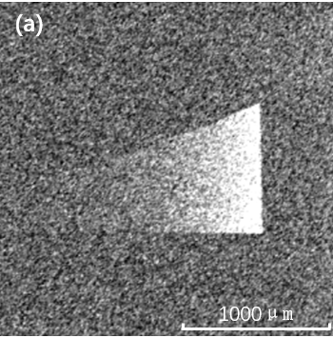 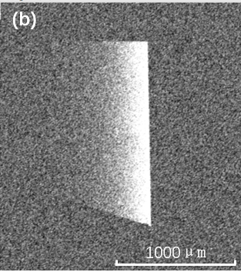

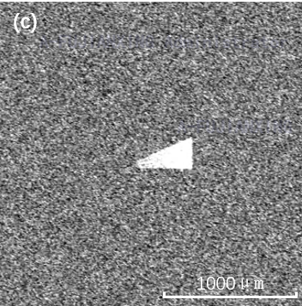 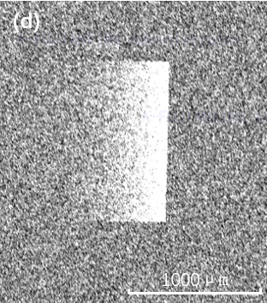

图A.1弗兰克型堆垛层错PL图像

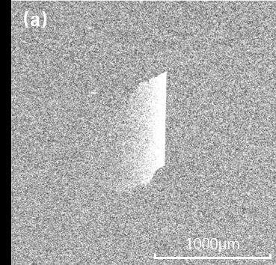 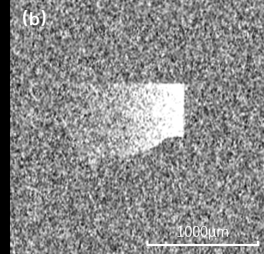

图A.2肖克利型堆垛层错PL图像

1000μm